報道関係者各位
2021年12月16日
リセット愛知 成瀬淳一

小さい方が良かった。仏壇の大きさは5割の人が小さなタイプを希望する アンケート調査

株式会社シュフーズが運営するリセット愛知（https://gokuyo.com/）では、このたび、20代から60代の男女200名を対象に、仏壇との関わり方についてのアンケート調査をおこないました。

調査結果からは、6割以上の人が仏壇をできれば置きたくないと回答し、置くのなら小型の仏壇を用意したいという人が半数を占める結果となりました。

＜調査概要＞
・調査内容：仏壇との関わり方についての調査
・調査方法：インターネット調査
・調査期間：2021年12月16日
・調査対象：20代～60代の男女200名（男性75名、女性125名）

●実家か住んでいる家に仏壇を所持している人は全体の8割
実家やあなたの住んでいる家に仏壇が置いてありますか？と尋ねてみたところ、「置いてある」（86.0％）、「置いてない」（14.0％）という結果になり、世帯単位では、ほとんどの家で仏壇が置いてあることがわかりました。
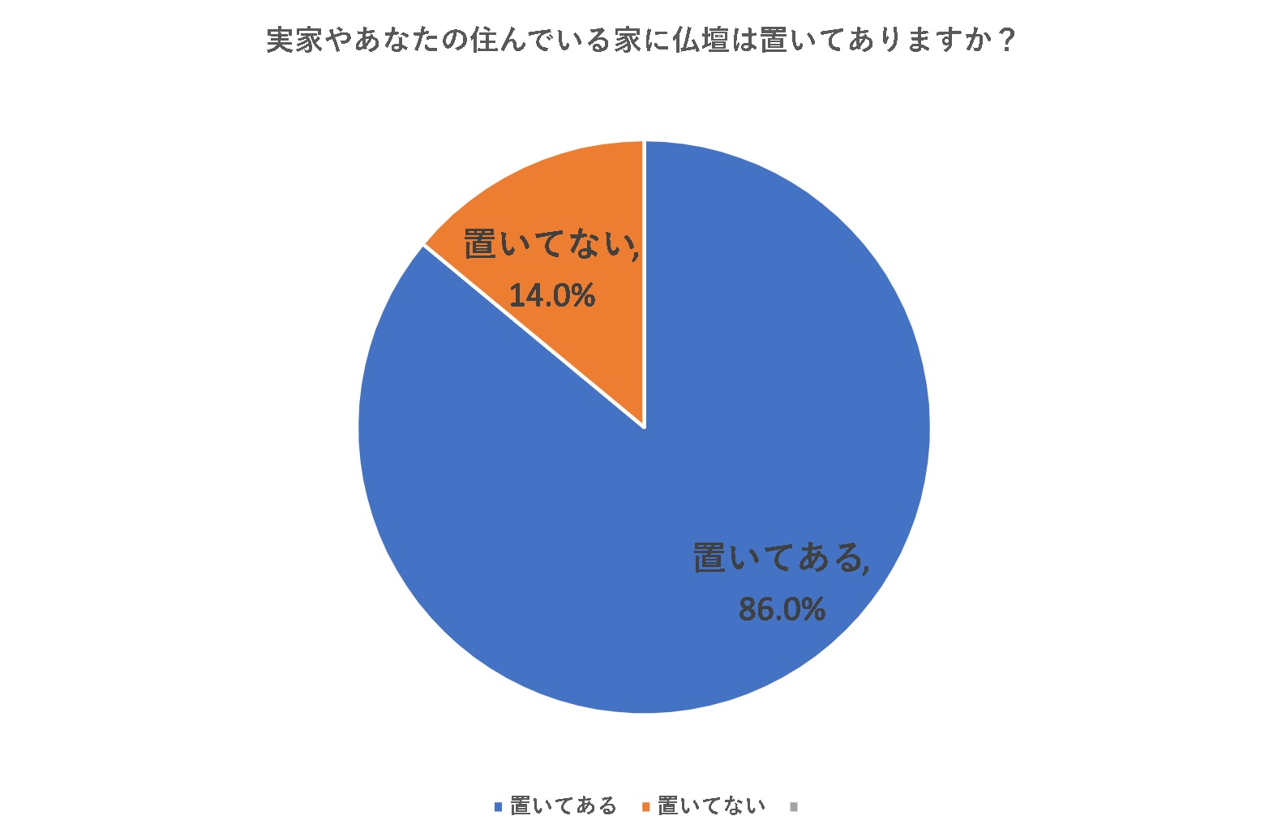

●お遺骨や喉仏を祀っている家は全体の2割未満
仏壇が置いてある人172名を対象に、仏壇まわりにお遺骨や喉仏を祀っていますか？と尋ねてみたところ、「祀ってある」（16.9％）、「祀っていない」（65.1％）、「わからない」（18.0％）という結果になり、お遺骨は納骨堂やお墓に安置して手元には残さない人が多いことがわかりました。
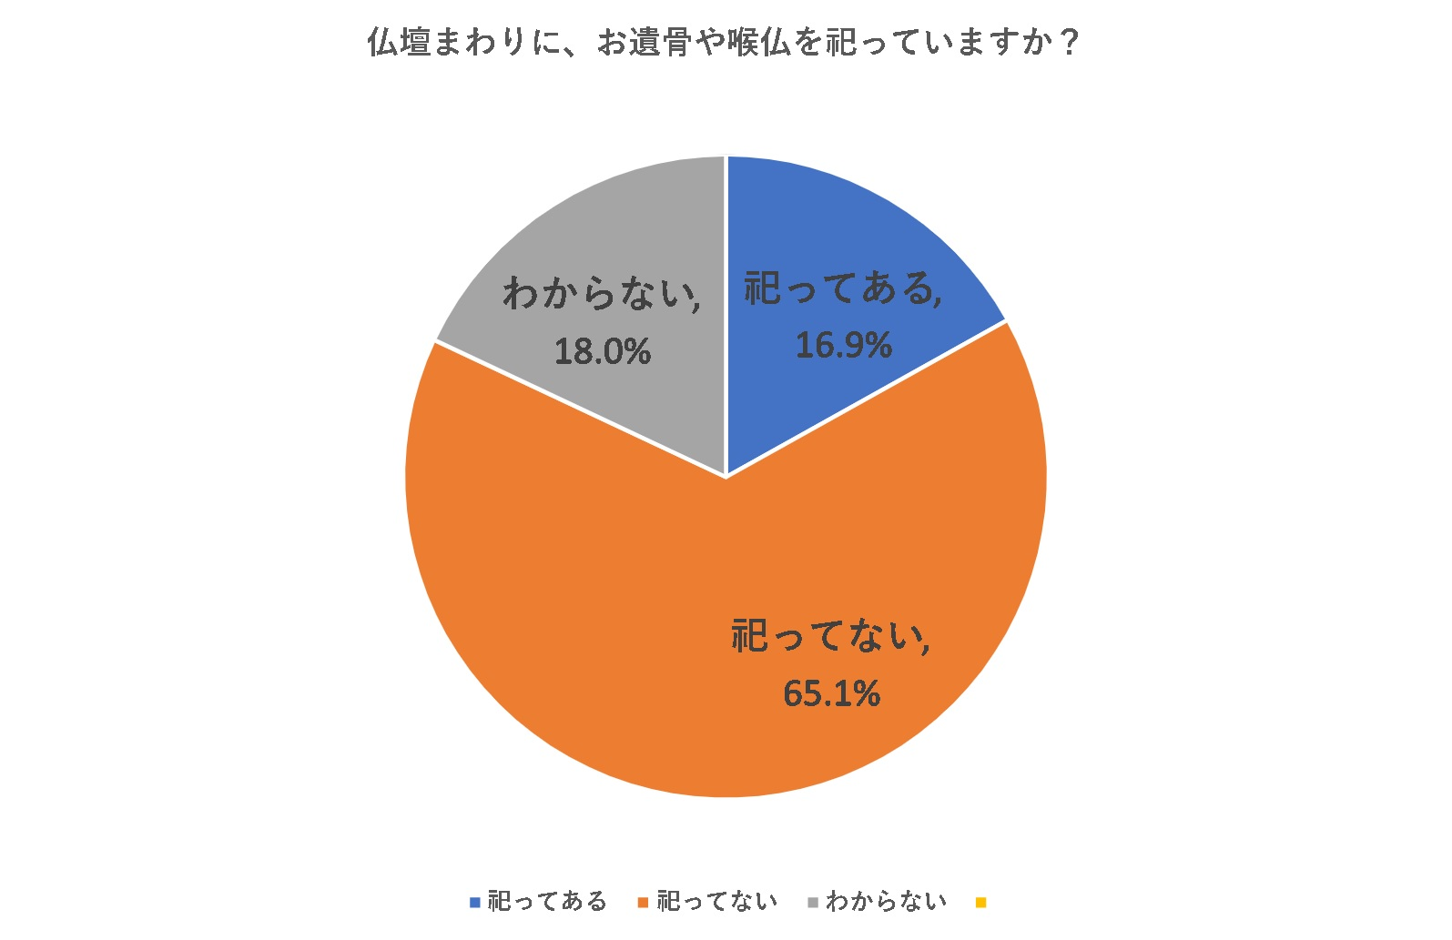

●仏壇を置きたいと考えている人は35％
仏壇はあなたの住んでいる家に置きたいと思いますか？と尋ねてみたところ、「自分の家に置きたい」（35.0％）、「自分の家に置きたくない」（63.5％）、「その他」（1.5％）という結果になりました。置きたくないと答えた人は、身内の家に置いてほしいという声が多かったです。
他にもスペースが無い事を理由に挙げていました。その他と回答した人は、小さな仏壇に買い替えて所持したいとのことでした。
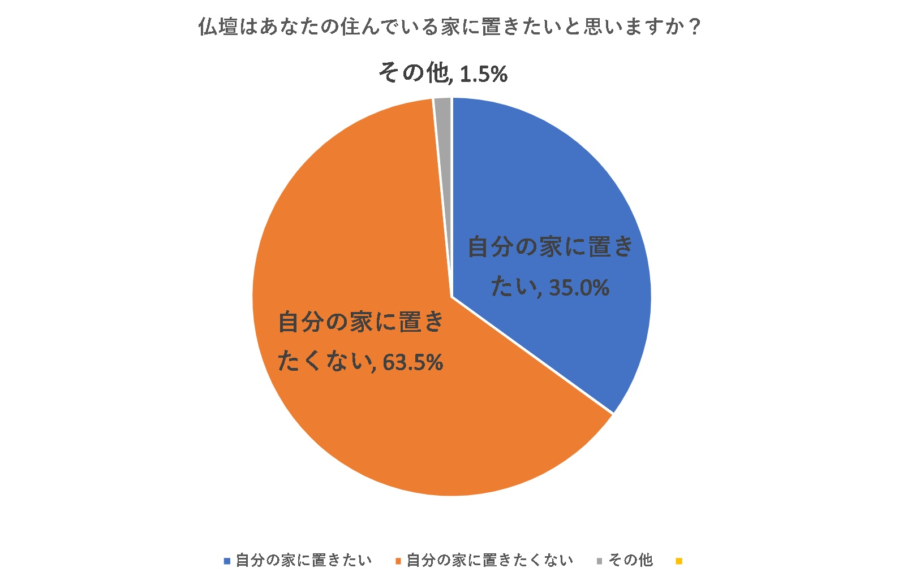

●半数の人が小型の仏壇を希望する
家に所持する仏壇の大きさは可能な限り大きい方が望ましいと思いますか？と尋ねてみたところ、
「100cm以下」（49.5％）、「101cm～140cmくらい」（20.0％）、「141cm～170cmくらい」（5.0％）
「171cm以上」（0％）「こだわっていない」（25.5％）という結果になりました。大型な仏壇を希望する人は一人もいないという結果となりました。

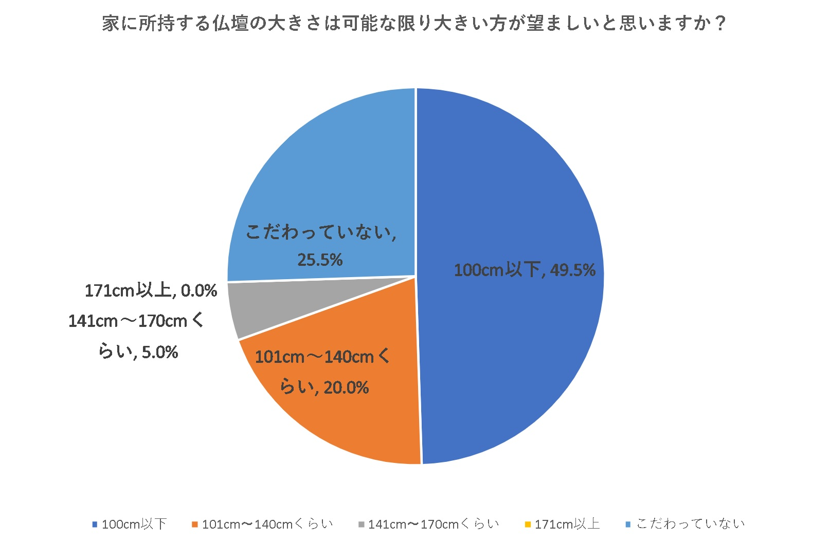

自由回答を求めたところ次のような声がありました。

「結婚してから主人の側の仏壇を管理しています。面倒ですけど、やはり祖先の方々に感謝して手を合わせる事も大事だと思います。」（60代、女性）

「私としては仏壇よりも故人が愛用していた物を仏壇変わりにして供養していく方が思い出の品も残せるし喜んでくれると思います。」（50代、女性）

「祖父が亡くなり、毎日手を合わせるところがあると安心するので、小さな仏壇ですが購入してよかったと思っています。」（30代、女性）

「娘が一人いるのですが悩む所です。仏壇を置けば後々子供が大変じゃ無いかなぁと思ってしまい中々実家から仏壇を持って来ることが出来ません。」（60代、女性）

「新しく家を建てるとき、次男と結婚したので仏壇を置くスペースを作るか迷っています。このままでは特別な場所は用意しないことになりそうです。」（30代、女性）

「仏壇の必要性をあまり感じておりません。ご先祖様には感謝の気持ちをもっていますし、身近で見守られていると感じています。仏壇がなくとも、気持ちは通じていると思います。」（40代、女性）

「現在に置いて仏壇や亡くなった方にお金をかけるのが意味が無い風習だと思います。亡くなった方にお金をかけるならこれからの世代にお金をかけます」（30代男性）

リセット愛知では、アンケート結果を真摯に受け止め、更なるサービスの向上に努めていきたい。。
＜仏壇処分専門業者の目的＞
ご家族の代わりに仏壇をお預かりし、僧侶による読経による供養の後、仏壇の処分を代行するサービスです。

＜仏壇処分専門業者の役割＞
1）専門業者が訪問し回収を行い、安心してもらうこと。
2）後日にご供養の風景を動画で確認してもらい安心してもらうこと。
3）ご供養の証明書を発行しており、対応してもらった寺院を知ってもらい安心してもらうこと。
4）お寺と付き合いの無くどこに頼めばよいのかわからない世帯に安心して片付けてもらうこと。
5）近所への配慮を徹底し安心してもらうこと

＜リセット愛知について＞
リセット愛知（運営：株式会社シュフーズ）では、面倒の見ることのできなくなった仏壇整理や位牌整理など、お坊さんによる読経・ご供養仕舞い～処分を行っております。仏教には様々な宗派の決まり事や昔からの習わしがありますが、それぞれの宗派の考え方を常に尊重しながらも、仏壇や位牌などの形がある物にこだわり続けることなく先祖や家族の供養を継続していく社会を目指し、累計で19000点の供養実績となりました。

リセット愛知 成瀬淳一
http://gokuyo.com/
〒466-0834 愛知県名古屋市昭和区広路町1番地浅井ビル2F TEL 0120-946-647

